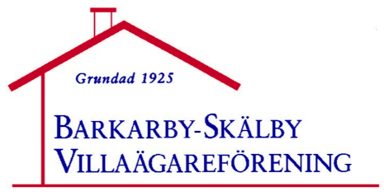

Förslag till årsmötesdagordning 24 mars 2026
Tidsperiod 2025-03-27 – 2026-03-24
- Val av årsmötesfunktionärer
a) Ordförande
b) Sekreterare
c) Två protokolljusterare, tillika rösträknare för årsmötet.
- Fråga om årsmötets behöriga utlysning.
- Fastställande av dagordning.
- Styrelsens verksamhets- och ekonomiska berättelser (balans och resultaträkning)
- Revisorernas berättelse.
- Fråga om ansvarsfrihet för styrelsen.
- Beslut om ersättning till styrelseledamöter och revisorer.
- Val av styrelseordförande för en tid av ett år.
- Val av ordinarie ledamöter och suppleanter i styrelsen.
- Val av två revisorer och en suppleant.
- Val av valberedning för en tid av ett år.
- Fastställande av budget för verksamhetsåret 2026.
- Fastställande av årsavgiftens storlek för nästkommande år (2027)
- Behandling av ärenden som styrelsen beslutat ta upp.
- Behandling av ärenden som årsmötet beslutat ta upp.
- Övriga frågor.
- Årsmötet avslutas.

